РОССИЙСКАЯ ФЕДЕРАЦИЯ
УПРАВЛЕНИЕ ОБРАЗОВАНИЯ АДМИНИСТРАЦИИ г.ИЛАНСКИЙ

МУНИЦИПАЛЬНОЕ БЮДЖЕТНОЕ ДОШКОЛЬНОЕ

ОБРАЗОВАТЕЛЬНОЕ УЧРЕЖДЕНИЕ

«ИЛАНСКИЙ ДЕТСКИЙ САД №20»

663801, город Иланский, ул. Набережная, д. 15

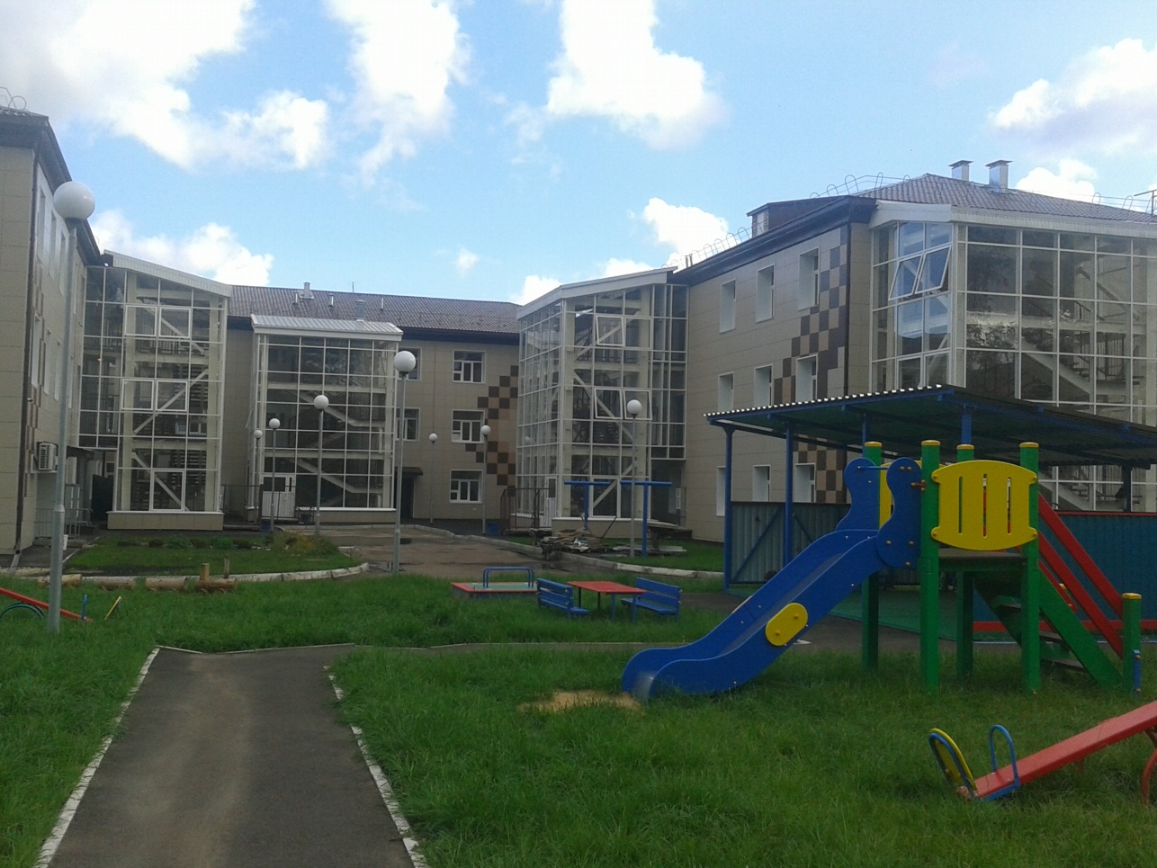

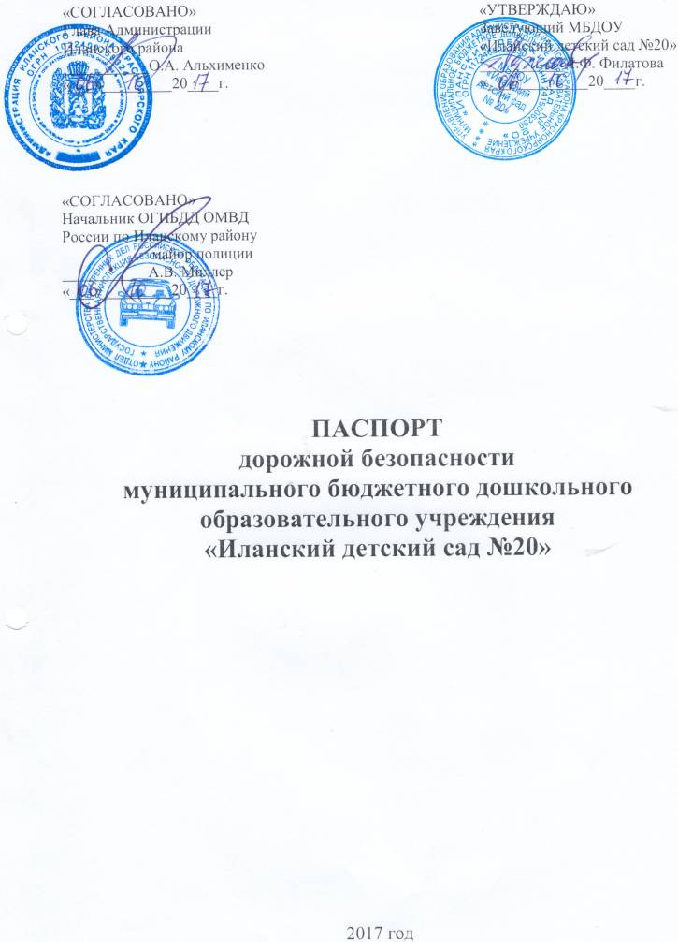

СОДЕРЖАНИЕ:

Общие сведения
- Типовая план-схема организации дорожного движения. Пояснительная записка к план-схеме движения транспортных средств и детей (воспитанников)на территории МБДОУ «Илаанский детский сад №20»
- Система работы педагогического коллектива детского сада по профилактике детского дорожно-транспортного травматизма.
- Внутренние локальные акты учреждения
- Методическая база ДОУ по ПДД
- План мероприятий по предупреждению детского дорожно-транспортного травматизма
- Приложения

Общие сведения
Наименование ДОУ Муниципальное бюджетное дошкольное образовательное учреждение «Иланский детский сад №20»
Тип ДОУ Дошкольное образовательное учреждение
Юридический адрес ДОУ: 663801, г. Иланский, ул. Набережная, 15
Фактический адрес ДОУ: 663801, г. Иланский, ул. Набережная, 15
Руководители ДОУ:
Заведующий Филатова Людмила Федоровна, т. 8-39173-3-21-52 _____
Заместитель заведующего по учебно - воспитательной работе
Никитина Светлана Анатольевна, т. 8-39173-3-21-53 _____
Заместитель заведующего по хозяйственной работе
Брусенко Валентина Петровна, т. 8-39173-3-21-53
Заместитель заведующего по безопасности
Чухланцева Юлия Михайловна, т. 8-39173-3-21-53 _____

Руководитель управления образования администрации г. Иланский
Туровец Неля Ивановна, т. 8-39173-2-17-51

Начальник ОГИБДД ОМВД России по г. Иланский
Миллер А.В. 8 (39173) 21334_________________________________________

Ответственный работник за мероприятия по профилактике
детского травматизма

Чухланцева Юлия Михайловна, заместитель по безопасности,т. 8-39173-3-21-53

Руководитель или ответственный работник дорожно-эксплуатационной
организации, осуществляющей содержание УДС∗
_______________________________________________________________
Руководитель или ответственный работник дорожно-эксплуатационной
организации, осуществляющей содержание ТСОДД*
________________________________________________________________

Количество воспитанников 345
Наличие уголка по БДД имеется в каждой возрастной группе (5 групп)
Наличие площадки по БДД отсутствует
Режим работы ДОУ: пятидневная рабочая неделя, 06.30 – 18.00
Телефоны оперативных служб:
- ОГИБДД УМВД по городу Иланский – 2-13-34
- Единая диспетчерская служба администрации города – 2-15-84
- Управление образования г. Иланский – 2-17-51
- Полиция –102
- Скорая медицинская помощь – 103
- МЧС – 101

Пояснительная записка к план-схеме
движения транспортных средств и детей (воспитанников)
на территории МБДОУ «Илаанский детский сад №20»

Данная схема необходима для общего представления о районе расположения МБДОУ «Иланский детский сад №20». Для изучения безопасности движения детей на схеме обозначены наиболее частые пути движения детей (воспитанников) к ДОУ и обратно.
Территория, указанная в схеме, включает в себя:
- МБДОУ «Иланский детский сад №20»;
- жилые дома;
- автомобильные дороги и тротуары;
- пути движения детей (воспитанников) в/из дошкольного учреждения;
- название улиц и нумерация домов.
При исследовании маршрутов движения детей необходимо уделить особое внимание опасным зонам, где часто дети (воспитанники) пересекают проезжую часть не по пешеходному переходу.
На схеме указана примерная траектория движения транспортного средства на территории дошкольного учреждения.

II. Система работы
педагогического коллектива детского сада
по профилактике детского
дорожно-транспортного травматизма

1.Организация работы по профилактике детского дорожно-транспортного травматизма
Работа по профилактике дорожно-транспортного травматизма в МБДОУ «Иланский детский сад №20» строится согласно утверждённому годовому плану.
В учреждении разработаны нормативная документация и методические разработки по этому направлению:
1. План работы ДОУ по профилактике детского дорожно – транспортного травматизма.
2. Сценарии праздников и развлечений.
3. Консультации и рекомендации для родителей по профилактике ДДТТ.
4. Плакаты, стенды по профилактике ПДД.
Основные задачи, над которыми работает коллектив ДОУ, следующие:
- Способствовать развитию у детей заинтересованности к изучению правил безопасного поведения на улицах и дорогах.
- Формировать у детей качественно новых двигательных навыков и бдительного восприятия окружающей обстановки.
- Развивать у детей способность к предвидению возможной опасности в конкретной меняющейся ситуации и построению адекватного безопасного поведения.
Педагоги ДОУ разрабатывают тематический план с использованием разнообразных методов и форм ознакомления дошкольников с Правилами дорожного движения; план работы с родителями, с детьми.
Работа проводится в системе, постоянно. Она логическим путем входит во все виды детской деятельности и реализуется через: игру, воспитание навыков поведения, ознакомление с окружающим, развитие речи, художественную литературу, конструирование, изобразительное искусство, музыкальное творчество.
В процессе обучения детей Правилам дорожного движения значительное место отведено практическим формам обучения: наблюдению, целевым прогулкам, во время которых дети изучают на практике правила для пешеходов, наблюдают дорожное движение, закрепляют ранее полученные знания по правильному поведению на дороге.
Особую роль в формировании у детей правил безопасного поведения на улице имеют современные наглядные и технические средства обучения. С их помощью воспитатели осуществляют инновационные подходы в данном направлении и реализует поставленные задачи.
В ДОУ воспитанники имеют возможность знакомиться с правилами дорожного движения при помощи подборки мультфильмов о ПДД.
Педагоги ДОУ знакомят детей с произведениями художественной литературы, которая эмоционально, ярко, доступно на примерах знакомит с Правилами дорожного движения, культурного общения в транспорте, развивает зрительское и слуховое восприятие, речь детей.
В ДОУ сложилась система взаимодействия дошкольного учреждения по профилактике дорожно-транспортного травматизма с семьями воспитанников. С целью формирования у дошкольников знаний, умений, навыков безопасного поведения на улице в дошкольном образовательном учреждении проводятся следующие формы взаимодействия и общения с родителями:
- родительские собрания: «Соблюдаем ПДД», «Безопасность детей – забота и ответственность взрослых»;
- беседы с родителями «Берегите юных пассажиров», «Как вести себя, чтобы не случилось беды» с подробным раскрытием причин и условий, приводящих к возникновению дорожно-транспортного происшествия;
- консультации для родителей «Безопасность детей – забота и ответственность взрослых», «Как сделать дорогу в детский сад безопасной».
В группах для детей созданы Уголки дорожного движения. Здесь сосредоточены художественная литература и серии картин, дидактический материал, дидактическое панно, чудо - ковры «Дорожное движение» используются для практического усвоения знаний по правилам дорожного движения.
Имеются пособия и атрибуты для сюжетно-ролевых игр «Изучаем правила дорожного движения».
На площадке детского сада сделана разметка пешеходного перехода. С помощью игровых транспортных средств (машины, велосипед) в непосредственно образовательной деятельности в играх дети знакомятся с правилами движения.

Перспективный план занятий по обучению детей безопасному поведению на дороге

Дата | Тема | Программное содержание
Сентябрь | Как вести себя на улице | 1. Познакомить детей с основными улицами микрорайона, с движением транспорта по этим улицам. Прививать навык необходимости соблюдения безопасности на дороге.  2. Развивать глазомер, внимание.  3. Воспитывать культуру поведения на дороге.
Октябрь | В стране безопасных дорог | - Познакомить детей с понятием «опасная дорога»; упражнять в классификации транспортных средств по видам; закрепить знания детей о дороге и ее частях.  - Развивать наблюдательность, внимание, умение устанавливать причинно-следственные связи, речь.  - Воспитывать навыки выполнения основных правил поведения на улице, дороге, с целью предупреждения детского дорожно-транспортного травматизма.
Ноябрь | Где можно и где нельзя играть | 1. Закрепить знания детей о правилах поведения на дороге.  2. Развивать чувство осторожности при движении на улице.  3. Воспитывать заботливое отношение друг к другу.
Декабрь | Бараш и дорожная азбука | 1. Познакомить с понятием «дорожный знак», классификацией дорожных знаков и местами их установки.  2. Развивать мышление, внимание.  3. Воспитывать понимание необходимости соблюдения правил дорожного движения.
Январь | Крош – регулировщик | 1. Познакомить детей с понятием «регулировщик», объяснить, что обозначают жесты и положение корпуса регулировщика, каким сигналам светофора они соответствуют.  2. Закрепить знания детьми мест, предназначенных для игр.  3. Воспитывать
Февраль | Тормозной путь | - Познакомить детей с понятием «тормозной путь»; упражнять в классификации транспортных средств по видам;  - Напомнить об опасности перехода проезжей части перед близко идущим транспортом.  - Воспитывать навыки выполнения основных правил поведения на улице, дороге.
Март | Улица, где все спешат | 1. Познакомить с специальным транспортом. Закрепить знание детей о различных видах транспорта.  2. Развивать умение производить классификацию.  3. Воспитывать желание соблюдать правила дорожного движения.
Апрель | Двухколесный друг | 1. Расширять знания детей о транспортных средствах. Познакомить с историей велосипеда и различными его видами.  2. Познакомить с правилами движения на велосипеде, соответствующими дорожными знаками.
Май | Грамотный пешеход | Интеллектуальная игра.

III. Внутренние локальные акты учреждения

1. Приказ «О назначении ответственного лица за организацию работы по профилактике детского дорожно-транспортного травматизма»

IV. Методическая база ДОУ по ПДД.
1. Безопасность: Учебное пособие по основам безопасности жизнедеятельности детей старшего дошкольного возраста. / Н.Н. Авдеева, О.Л. Князева, Р.Б. Стеркина. – СПб: «ДЕТСТВО – ПРЕСС», 2009.
2. Твоя безопасность: Как себя вести дома и на улице. Для средн. и ст. возраста: Кн. для дошкольников, воспитателей д/сада и родителей. / К.Ю. Белая, В.Н. Зимонина, Л.А. Кондрыкинская и др. - М.: Просвещение, 2005.
3. Правила дорожного движения дошкольникам / С.Н.Черепанова, 2007.
4. Дорожные знаки для маленьких пешеходов / Г. П. Шомаева, 2006.

Дидактические материалы для детей

- Набор дорожных знаков
- Светофор
- Лото «Дорожные знаки»

Детская литература
- Сказка «Огнехвостик» В. Ардов.
- «Мой приятель-светофор» С. Прокофьев.
- «Светофор» И. Пляцковская.
- Дядя Степа-милиционер» С. Михалков.
- «Посмотрите, постовой» Я. Пишумов
- Загадки о транспорте.
- Перекресток» А. Дорохов.
- «Самый лучший переход» Я. Пишумов.
- «Волшебный мяч» Т. Шорыгина.
- «Как Стобед качался на качелях» Д. Орлова.
Видеофильм «Азбука юного пешехода»

В дошкольном учреждении созданы и оборудованы уголки по безопасности движения, методические, дидактические материалы и пособия для занятий с воспитанниками
Для родителей в наличии консультации, памятки, буклеты по ПДД.

VI. Приложения
Приложение №1

Памятка для руководства
дошкольного образовательного учреждения

При планировании мероприятий должны быть предусмотрены:
1. Работа с воспитателями по оказанию им методической помощи в проведении разнообразных форм проведения мероприятий по изучению Правил дорожного движения.
2. Активизация работы по предупреждению несчастных случаев с детьми на улице.
3. Создание и оборудование уголков по безопасности движения, изготовление стендов, макетов улиц, перекрестков, светофоров, разработка методических, дидактических материалов и пособий для занятий с воспитанниками.
4. Создание специальных площадок (атрибутов для занятий в помещении) для практических занятий по Правилам дорожного движения.
5. Работа с родителями по разъяснению Правил дорожного движения, проведение разных форм: собрания, конференции, совместные игровые программы, выставки-конкурсы творческих работ (рисунки, поделки).
6. Пропаганда Правил дорожного движения через городскую (районную) печать, телевидение, видеофильмы, участие в районных творческих конкурсах (рисунки, плакаты, совместные работы детей и родителей, конспекты тематических занятий; методических разработок по проведению игровых программ, викторин, игр и др.). Оформление методической копилки по организации и проведению месячника «Внимание, дети!». Постоянный контакт администрации дошкольного образовательного учреждения с инспекторами ГИБДД – необходимое условие плодотворной работы по изучению Правил дорожного движения и профилактики детского дорожно-транспортного травматизма.

Приложение №2
Выписка из правил
Дорожного движения Российской Федерации
4. Обязанности пешеходов
4.1. Пешеходы должны двигаться по тротуарам или пешеходным дорожкам, а при их отсутствии - по обочинам. Пешеходы, перевозящие или переносящие громоздкие предметы, а также лица, передвигающиеся в инвалидных колясках без двигателя, могут двигаться по краю проезжей части, если их движение по тротуарам или обочинам создает помехи для других пешеходов.
При отсутствии тротуаров, пешеходных дорожек или обочин, а также в случае невозможности двигаться по ним пешеходы могут двигаться по велосипедной дорожке или идти в один ряд по краю проезжей части (на дорогах с разделительной полосой - по внешнему краю проезжей части).
При движении по краю проезжей части пешеходы должны идти навстречу движению транспортных средств. Лица, передвигающиеся в инвалидных колясках без двигателя, ведущие мотоцикл, мопед, велосипед, в этих случаях должны следовать по ходу движения транспортных средств.
(в ред. Постановления Правительства РФ от 14.12.2005 N 767)
При движении по обочинам или краю проезжей части в темное время суток или в условиях недостаточной видимости пешеходам рекомендуется иметь при себе предметы со световозвращающими элементами и обеспечивать видимость этих предметов водителями транспортных средств.
(абзац введен Постановлением Правительства РФ от 14.12.2005 N 767)
4.2. Движение организованных пеших колонн по проезжей части разрешается только по направлению движения транспортных средств по правой стороне не более чем по четыре человека в ряд. Спереди и сзади колонны с левой стороны должны находиться сопровождающие с красными флажками, а в темное время суток и в условиях недостаточной видимости - с включенными фонарями: спереди - белого цвета, сзади - красного.
Группы детей разрешается водить только по тротуарам и пешеходным дорожкам, а при их отсутствии - и по обочинам, но лишь в светлое время суток и только в сопровождении взрослых.
5. Обязанности пассажиров
5.1. Пассажиры обязаны:
- при поездке на транспортном средстве, оборудованном ремнями безопасности, быть пристегнутым ими, а при поездке на мотоцикле – быть в застегнутом мотошлеме;
- посадку и высадку производить со стороны тротуара или обочины и только после полной остановки транспортного средства.
Если посадка и высадка невозможна со стороны тротуара или обочины, она может осуществляться со стороны проезжей части при условии, что это будет безопасно и не создаст помех другим участникам движения.
2. Общие обязанности водителей
2.1.2. При движении на транспортном средстве, оборудованном ремнями безопасности, быть пристегнутым и не перевозить пассажиров, не пристегнутых ремнями (допускается не пристегиваться ремнями обучающему вождению, когда транспортным средством управляет обучаемый, а в населенных пунктах, кроме того, водителям и пассажирам автомобилей оперативных служб, имеющих специальные цветографические схемы, нанесенные на наружные поверхности). При управлении мотоциклом быть в застегнутом мотошлеме и не перевозить пассажиров без застегнутого мотошлема.
21. Учебная езда
21.4. Обучаемому на автомобиле должно быть не менее 16 лет, а на мотоцикле – не менее 14 лет.
22. Перевозка людей
22.2. Перевозка людей в кузове грузового автомобиля с бортовой платформой разрешается, если он оборудован в соответствии с Основными положениями, при этом перевозка детей допускается только в исключительных случаях.
22.6. Организованная перевозка группы детей должна осуществляться в соответствии со специальными правилами в автобусе или грузовом автомобиле с кузовом-фургоном, имеющих опознавательные знаки «Перевозка детей». При этом с детьми должен находиться взрослый сопровождающий.
22.9. Перевозка детей допускается при условии обеспечения их безопасности с учетом особенностей конструкции транспортного средства.
Перевозка детей до 12-летнего возраста в транспортных средствах, оборудованных ремнями безопасности, должна осуществляться с использованием специальных детских удерживающих устройств, соответствующих весу и росту ребенка, или иных средств, позволяющих пристегнуть ребенка с помощью ремней безопасности, предусмотренных конструкцией транспортного средства, а на переднем сиденье легкового автомобиля – только с использованием специальных детских удерживающих устройств.
Запрещается перевозить детей до 12-летнего возраста на заднем сиденье мотоцикла.
24. Дополнительные требования к движению велосипедов, мопедов, гужевых повозок, а также прогону животных
24.3. Водителям велосипеда и мопеда запрещается:
ездить, не держась за руль хотя бы одной рукой;
перевозить пассажиров, кроме ребенка в возрасте до 7 лет на дополнительном сиденье, оборудованном надежными подножками;
перевозить груз, который выступает более чем на 0,5 м по длине или ширине за габариты, или груз, мешающий управлению;
двигаться по дороге при наличии рядом велосипедной дорожки;
поворачивать налево или разворачиваться на дорогах с трамвайным движением и на дорогах, имеющих более одной полосы для движения в данном направлении;
двигаться по дороге без застегнутого мотошлема (для водителей мопедов).

Приложение №3

Национальный стандарт РФ
ГОСТ Р. 52289-2004
"Технические средства организации дорожного движения.
Правила применения дорожных знаков, разметки, светофоров, дорожных ограждений и направляющих устройств"
(утв. приказом Федерального агентства по техническому регулированию и метрологии от 15 декабря 2004 г. 120-ст)
(с изменениями от 8 декабря 2005 г.
Национальный стандарт РФ
Технические средства организации дорожного движения
ИСКУССТВЕННЫЕ НЕРОВНОСТИ
Общие технические требования. Правила применения
ОКС 93.080.30
ОКП 52 1000
Дата введения 2008-01-01
Предисловие
Цели и принципы стандартизации в Российской Федерации установлены Федеральным законом от 27 декабря 2002 г. N 184-ФЗ "О техническом регулировании", а правила применения национальных стандартов Российской Федерации - ГОСТ Р. 1.0-2004 "Стандартизация в Российской Федерации. Основные положения"
Сведения о стандарте
1 РАЗРАБОТАН Федеральным государственным унитарным предприятием "РОСДОРНИИ" (ФГУП "РОСДОРНИИ") по заказу Федерального дорожного агентства
2 ВНЕСЕН Техническим комитетом по стандартизации ТК 278 "Безопасность дорожного движения" и Техническим комитетом по стандартизации ТК 418 "Дорожное хозяйство"
3 УТВЕРЖДЕН И ВВЕДЕН В ДЕЙСТВИЕ Приказом Федерального агентства по техническому регулированию и метрологии от 11 декабря 2006 г. N 295-ст
Приложение № 4
технология проведения «минутки»
по безопасности движения

«Минутка» - это кратковременное занятие по безопасности движения (1-2 минуты), которое проводится воспитателем непосредственно перед тем, как дети пойдут домой.
Цель «минутки» - повлиять на процесс стихийного формирования навыков поведения на улице во время движения по ней путем создания у детей соответствующей установки, ориентировки мышления на вопросы «дороги» и «безопасности». Ребенок, выйдя на улицу, осознанно или неосознанно изучает ее, познавая «секреты». Улица лишь на первый взгляд проста, а в действительности сложна, имеет ряд «ловушек» - обманчивых ситуаций.

Методика проведения «минутки»

Внимание детей переключается на вопросы безопасности движения путем разбора проблемного вопроса. Выслушав мнение нескольких детей по поставленному вопросу, воспитатель поправляет их и дает свое объяснение. Важно создание ситуации столкновения мнений, спора, разнообразия объяснения одного и того же явления детьми.
За день в дошкольном образовательном учреждении ребенок получает полезные сведения по безопасности движения, рассмотренные в проблемной и занимательной форме.
Продолжением «минутки», ее практическим приложением является движение детей из дошкольного образовательного учреждения по улице.
Детям предлагаются задания по наблюдению обстановки на улице (за движением автомобилей, пешеходов на остановках, перекрестках, обращение внимания по пути на различные предметы, мешающие обзору улицы).
Родители, сопровождающие детей, в процессе движения домой используют наблюдение и правильно оценивают обстановку, задавая детям вопросы.

Приложение №5

Рекомендации по оформлению уголка безопасности дорожного движения в дошкольных образовательных учреждениях
В настоящее время проблема детской дорожной безопасности стоит очень остро. Необходимо уяснить, что данный вопрос требует особого внимания, в соответствии со сложной и опасной ситуацией на дорогах. От несчастных случаев не застрахован никто, а тем более ребенок, который в силу своих психофизиологических особенностей не придает значения сложной дорожной ситуации.
Дети большое количество времени проводят в детском саду. И кто как не воспитатель должен донести до воспитанника информацию, которая сможет обезопасить его.
В связи с этим, в детском саду должны проводиться не только стандартные занятия по изучению Правил дорожного движения, но и всевозможные мероприятия: викторины, конкурсы, соревнования, направленные на усвоение детьми Правил дорожного движения.
Обязательным также является наличие в дошкольном образовательном учреждении уголка безопасности дорожного движения. Уголок должен соответствовать общим требованиям, предъявляемым к его оформлению.
Основные требования к уголку безопасности дорожного движения:
- Месторасположение;
- Содержание;
- Функциональность.

1. Требования к расположению
Уголок должен располагаться в вестибюле детского сада (на видном месте). Либо в коридоре, возле групп.
Это требование необходимо выполнять для того, чтобы предлагаемая информация была доступна большому количеству людей: не только воспитанникам, но и родителям, воспитателям и т.д.
2. Требования к содержанию
1. Информация ГИБДД о состоянии детского дорожно-транспортного травматизма (ежемесячные данные).
2. План работы по предупреждению детского дорожно-транспортного травматизма.
3. Информация о проводимых в детском саду мероприятиях, связанных с изучением Правил дорожного движения: игр, конкурсов, соревнований (сообщение о подготовке к ним).
4. Информация для родителей (детский сад должен обозначить задачи, проблемы и ознакомить с содержанием проводимых занятий по ПДД). Родители, ознакомившись с данной информацией, могут принимать участие в организации мероприятий.
5. Схема безопасного движения воспитанников по территории детского сада:
- Приемлемый масштаб;
- Основные ориентиры;
- Обозначение дорог со всеми элементами;
- Все пути к ДОУ и обратно от ближайших остановок маршрутного транспорта и основных мест проживания воспитанников, с указанием особо опасных участков дороги (эти участки могут быть выделены красными кружками или восклицательными знаками).
6. Основные правила пешеходов (желательно с иллюстрациями).
7. Основные дорожные знаки для пешеходов (пешеходный переход, место остановки автобуса и (или) троллейбуса, место остановки трамвая, подземный пешеходный переход, надземный пешеходный переход и т. д.).

3. Требования к функциональности
1. Уголок должен быть интересный, привлекающий внимание, красочно оформлен и легко читаем (правильно выбранный шрифт, цвет и т.д.).
2. Информация в уголке должна быть сменной (актуальной) (в зависимости от времени года, меняющейся дорожной обстановки в городе, районе и т.д.).
3. Размещаемая информация должна быть достоверной и грамотной.

Приложение №6

Критерии оценки безопасности маршрута движения воспитанников
на участках дорог, прилегающих к территории ДОУ.

- Дорожный знак «Дети» (2 шт.): наличие, состояние, правильность установки (расстояние, высота, освещенность).
- Состояние дорожного покрова (проезжей части и тротуаров) и его освещенность.
- Наличие остановок и стоянок транспортных средств, объездных путей, влияющих на пешеходное движение.
- Наличие постоянных и временных сооружений и предметов, захламленность на территории, прилегающей к детскому саду, влекущих ухудшение обзора, вынужденное нарушение маршрутов движение детей.
- Наличие (при необходимости) и состояние пешеходных ограждений в местах подходов детей к ДОУ.
- Наличие и состояние пешеходных переходов и их обозначений (светофоры, знаки, разметка).
- Скоростной режим движения транспортных средств.
- Направление движения транспортных потоков (необходимость переключения на другие направления).

Приложение №7

ПАМЯТКА
для родителей по обучению детей правилам дорожного движения

- Не спешите, переходите дорогу размеренным шагом. Выходя на проезжую часть дороги, прекратите разговаривать - ребенок должен привыкнуть, что при переходе дороги нужно сосредоточиться.
- Переходите дорогу только в местах, обозначенных дорожным знаком “Пешеходный переход”. Из автобуса, такси выходите первыми. В противном случае ребенок может упасть или побежать на проезжую часть.
- Привлекайте ребенка к участию в ваших наблюдениях за обстановкой на дороге, показывайте ему те машины, которые готовятся поворачивать, едут с большой скоростью и т.д.
- Не выходите с ребенком из-за кустов или машины, не осмотрев предварительно дорогу, – это типичная ошибка и нельзя допускать, чтобы дети ее повторяли.
- Не разрешайте детям играть вблизи дороги и на проезжей части.

Приложение № 8

ПАМЯТКА
для родителей по правилам дорожного движения

- Необходимо учить детей не только соблюдать Правила движения, но и с самого раннего возраста учить их наблюдать и ориентироваться. Нужно учитывать, что основной способ формирования навыков поведения – наблюдение, подражание взрослым, прежде всего родителям. Многие родители, не понимая этого, личным примером обучают детей неправильному поведению.
- Находясь с ребенком на проезжей части, не спешите, переходите дорогу размеренным шагом. Иначе вы научите спешить там, где надо наблюдать и обеспечить безопасность.
- Не посылайте ребенка переходить или перебегать дорогу впереди вас – этим вы обучаете его идти через дорогу, не глядя по сторонам. Маленького ребенка надо крепко держать за руку, быть готовым удержать при попытке вырваться – это типичная причина несчастных случаев.
- Учите ребенка смотреть. У ребенка должен быть выработан твердый навык: прежде чем сделать первый шаг с тротуара, он поворачивает голову и осматривает дорогу во всех направлениях. Это должно быть доведено до автоматизма.
- Учите ребенка замечать машину. Иногда ребенок не замечает машину или мотоцикл издалека. Научите его всматриваться вдаль.
- Учите ребенка оценивать скорость и направление будущего движения машины. Научите ребенка определять, какая едет прямо, а какая готовится к повороту.
- Твердо усвойте сами и научите ребенка, что входить в любой вид транспорта и выходить из него можно только тогда, когда он стоит. Объясните ребенку, почему нельзя прыгать на ходу.

Приложение №9

ПЕРЕЧЕНЬ ЗНАНИЙ И УМЕНИЙ
по правилам и безопасному поведению на дорогах,
которыми должны владеть воспитанники

Ребенок должен знать правила дорожного движения:
- переходить улицу только на зеленый сигнал светофора;
- не играть на дороге или около проезжей части;
- переходить улицу только по пешеходному переходу;
- при переходе улицы сначала посмотреть налево, а дойдя до середины – направо;
- знать устройство проезжей части, некоторые дорожные знаки для пешеходов и водителей.
Ребенок должен уметь:
- с помощью картинок показывать и рассказывать, каких ситуаций надо избегать на улице;
- различать положительные и отрицательные поступки, давать оценку деятельности человека;
- называть дорожные знаки и рассказывать об их общем значении, поясняя ситуацию, в которой применяется данный знак;
- отражать в играх разные сюжеты, связанные с соблюдением правил безопасности на улице.
Ребенок должен иметь представление:
- о работе работников ДПС;
- о работе водителя;
- о том, как водители заботятся об автомобиле;
- об автозаправочной станции, станции техобслуживания

∗ Дорожно-эксплуатационные организации, осуществляющие содержание УДС, несут ответственность в соответствии с законодательством Российской Федерации (Федеральный закон «О безопасности дорожного движения» №196-ФЗ, КоАП, Гражданский кодекс).

